Vježbe – IV termin

Zadatak 1.
Na odseku duzine S=1850 m, metodom pokretnog osmatraca smmane su karakteristike saobracajnog toka i dobijeni su sledeci podaci:
- vreme putovanja u smeru osmatranog toka iznosi 148,3 s
- vreme putovanja u suprotnom smeru iznosi 69,4 s
- broj vozila iz suprotnog smera sa kojim se mimoislo vozilo pokretni posmatrac pri voznji u suprotnom smeru, iznosi 103 voz
- tokom kretanja u smeru snimanog toka vozilo osmatrac je preteklo 6 vozila, a preteceno je od strane 2 vozila.

Na osnovu ovih vrednosti potrebno je utvrditi vrednost srednje prostome brzine posmatranog toka.
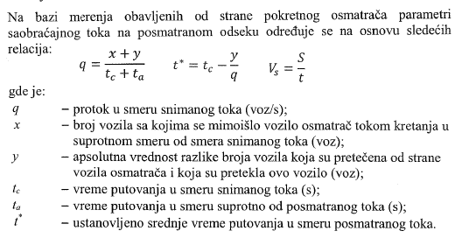

Zadatak 2.
Ako se zna da prosecan interval sledenja na posmatranoj deonici puta iznosi 2,6 s a pri tome je za istu utvrdeno da prosecna prostorna brzina saobracajnog toka iznosi 60 km/h, na osnovu meduzavisnosti osnovnih parametara saobracajnog toka utvrditi kolika je gustina saobracajnog toka.

Zadatak 3.
Na posmatranom preseku puta utvrden je prosecni interval sledenja koji iznosi t_{h}=2,4 s, i srednja prostorna brzina V_{s}=52,0 km/h. Na osnovu meduzavisnosti osnovnih parametara saobracajnog toka izracunati koliko iznosi prosecno rastojanje sledenja (S_{h}) i gustina saobracajnog toka (g).

Zadatak 4.
Na posmatranom preseku utvrdenje protok od q=l 640 voz/h. Raspodela srednje brzine iznosi:
30% - | Vs=45 km/h
49% - | Vs=50 km/h
21% - | Vs=55 km/h

Utvrditi prosecan interval sledenja vozila u posmatranom saobracajnom toku i prosecno rastojanje sledenja.

Zadatak 5.
Ako maksimalna gustina saobracajnog toka iznosi 124 voz/km/tr, gustina zasicenog toka 37 voz/km/tr, a maksimalna brzina saobracajnog toka 23,34 m/s, koristeci funkcionalne meduzavisnosti izmedu osnovnih parametara saobracajnog toka u apstraktno zamisljenim teorijski idealnim uslovima izracunati:
- Brzinu zasicenog toka (Vzr);
- Maksimalni protok vozila po traci.

Zadatak 6.
Na posmatranom preseku dvotracnog puta, u periodu 14-15 h, posmatran je saobracajni tok i utvrdenje protok od q=2300 voz/h. Od ukupnog protoka, 84% vozila su putnicki automobili, 2,3% su autobusi, 4,2% laka teretna vozila, 1,6% srednja teretna vozila, 3,7% teska teretna vozila, i 4,2% autovozovi. Potrebno je:
- Opisati kakav je posmatrani saobracajni tok prema slozenosti i opstim uslovima odvijanja saobracaja;
- Prikazati strukturu saobracajnog toka na preseku u vozilima i u jedinicama putnickih automobila (PAJ).

Zadatak 7.
Sa brojaca na deonici autoputa, sa brojem saobracajnih traka 2+1, za jedan smer su dobijeni sledeci protoci prema kategorijama vozila:

PA BUS LTV STV TTV AV

2976 voz 34 voz 128 voz 186 voz 110 voz 79 voz

Potrebno je:
- Opisati kakav je posmatrani saobracajni tok prema slozenosti i opstim uslovima odvijanja saobracaja;
- Posmatrani tok transformisati u uslovno homogen saobracajni tok;
- Graficki prikazati procentualnu raspodelu prema kategorijama vozila; Izracunati stepen homogenosti i stepen nehomogenosti.

